Для вас родители!

Почему я считаю фразу «не ябедничай - вредной»

Разработчик:
воспитатель высшей категории
МБДОУ д/с-о/в № 27
Кутепова Ольга Петровна

2018г
Часто я слышала от других родителей и сама говорила своим маленьким детям: «Не ябедничай». А вот больших детей я почему-то, наоборот, призывала делиться со мной всем, если что. И если не что, то пусть все равно делятся. И как ребенку с этой дихотомией жить? Я решила в этом разобраться.
Для начала надо определиться, что означает «ябедничать». В словаре Даля есть определение «ябедничать» — это клеветать, чернить, оговаривать, возводить напраслину.
В этом смысле, конечно, я бы не хотела, чтобы мои дети ябедничали, то есть чернили кого-то. Но в каком именно смысле я употребляю это слово, когда говорю 5-летнему сыну «не ябедничай»? Чаще всего это случается не тогда, когда сын возводит напраслину на кого-то, а когда рассказывает мне о нанесенной ему или другому обиде. То есть я говорю ребенку: «Не доноси».
И вот вопрос: а почему я хочу, чтобы мой ребенок не сообщал мне о том, что кто-то поступает плохо?
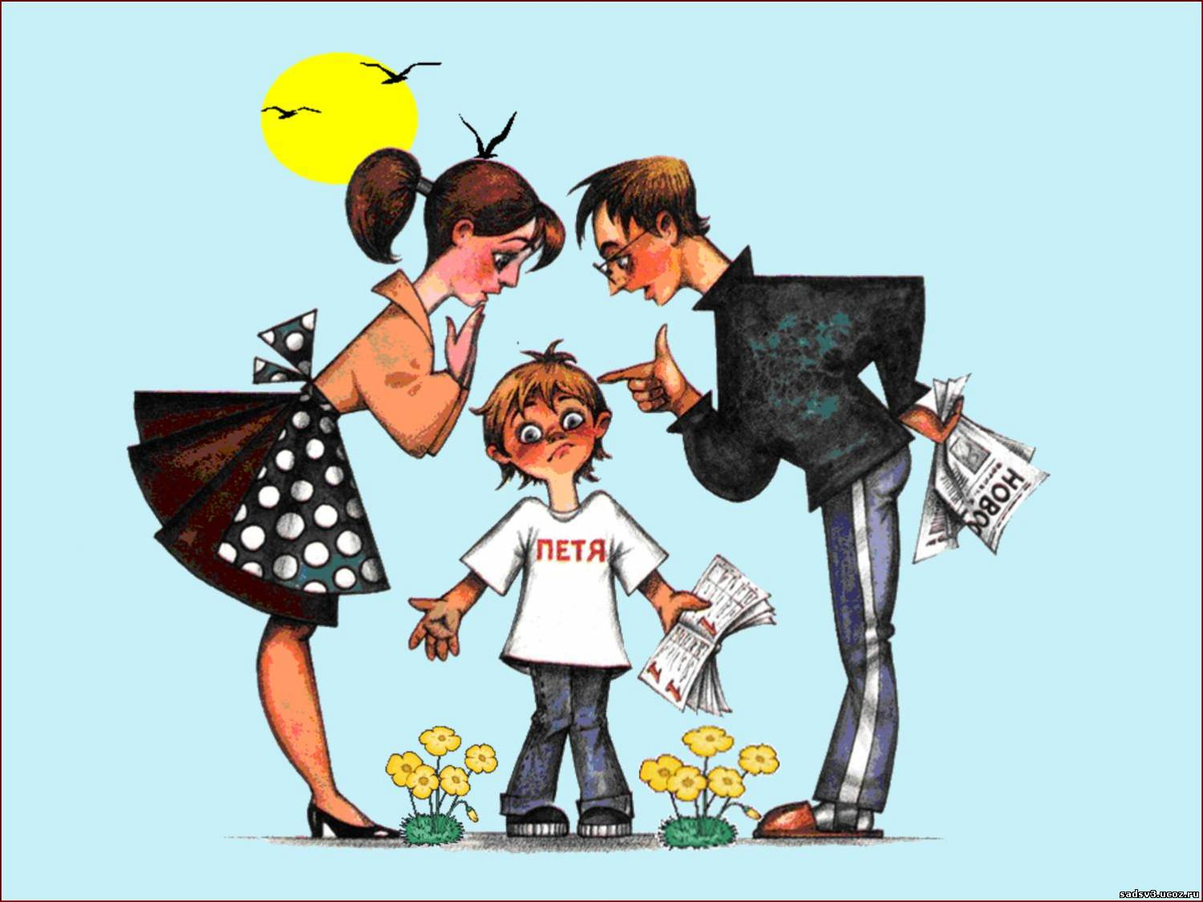
Возможно, я не хочу вырастить доносчика? Может быть, мне хочется, чтобы мой ребенок старался защитить друга от потенциального наказания, а не способствовать этому? Или было бы здорово, чтобы мой сын научился сам разрешать свои проблемы, учился бы ответственности?
Но честный ответ на этот вопрос, скорее всего, будет звучать так: мне лень. Мне просто лень разбираться в детских проблемах. Я бы очень хотела, чтобы дети не втягивали меня в свои конфликты, потому что если я втянусь, то мне нужно будет опросить всех участников (при этом далеко не все скажут мне правду), придумать решение, объяснить его и подкрепить сказанное действием. То есть вмешательство в конфликт от меня потребует серьезных затрат — времени, сил, эмоций, знаний, опыта. Согласитесь, куда как проще сказать «не ябедничай» и продолжить сидеть в смартфоне.
У этого «не ябедничай» есть и еще одна сторона медали. И она тоже неприятная. Говоря такое своему ребенку, я даю ему понять, что мне нет дела до его проблем. Абсолютно так же — с подростком. Например, в школе его дразнят, он жалуется мне, а я отвечаю: «Не ябедничай. Будь мужиком, разбирайся сам». Если перевести эту фразу на язык ребенка, то она звучит так: «Пожалуйста, оставь меня в покое, мне нет дела до тебя».
И ребенок самостоятельно делает свой выбор: кто-то уходит в агрессию, в результате за ним закрепляется звание «сложный ребенок», кто-то потихоньку пробует психоактивные вещества — чтобы на время отключиться от этой реальности, где самым близким людям до него нет дела, или чтобы почувствовать себя «мужиком», кто-то берет в руки ружье или нож, о чем мы потом с ужасом читаем в сводках новостей. Все это — попытки ребенка не быть тряпкой и самому решать свои проблемы.
Сэкономленные время, силы и эмоции при отстранении от проблем ребенка потом вернутся к нам еще большими затратами при разгребании сложностей, возникших во время самостоятельных попыток ребенка со всем разобраться. Но в дополнение к неприятностям вы потеряете детское доверие, и помощи от ребенка тоже не будет.
А значит, если мой маленький сын приходит и говорит мне, к примеру: «А Оля у мальчика конфету отобрала», то я не отмахиваюсь, а вызываю Олю, вызываю мальчика, выслушиваю всех. Доношу до Оли мысль, что так нельзя при помощи перевертыша: «Представь, Оля, что у тебя отняли конфету. Что ты будешь чувствовать? Ты расстроишься? Если ты не хочешь, чтобы тебе делали плохо, не поступай плохо сама».
Да, это потребует, возможно, многократного повторения. Но таким образом я обучаю детей путям разрешения конфликтов, которые они впоследствии будут самостоятельно использовать в жизни. Откуда им взяться, этим навыкам, как не от родителей?

Точно так же, вникая в проблемы уже подрастающего сына, я даю ему понять: «Мне есть до тебя дело. Все, что с тобой происходит, — меня касается, это для меня важно. Я с тобой. Я за тебя».
Так я выстраиваю со своим ребенком отношения, которые позволят ему в будущем обращаться ко мне за помощью, если случится что-то серьезное.
Есть такой учитель, оратор, музыкант Берт Фалкс. Он работает со сложными подростками уже пару десятков лет. Общаясь с условно осужденными подростками (наркотики, кражи и т.п.), он задавал им один и тот же вопрос: «Когда ты сделал это в первый раз?» И почти все отвечали одно и то же: «Не смог отказаться, будучи в компании».
Берт разработал «План Х». Он предлагает договориться со своим ребенком вот о чем: если подросток оказался в ситуации, где ему не по себе/страшно/нехорошо, или он хочет отказаться от участия в чем-либо, то пусть пишет «смс» «Х», и тогда родитель звонит ребенку и под каким-либо предлогом срочно его забирает. Есть условие: никаких расспросов, даже если ребенок оказался не в том месте, куда он «отпрашивался». Конечно, кроме случаев, когда чьей-то жизни или здоровью угрожает опасность, — тогда рассказать надо. Тут потребуется мужество от родителя: не задавать вопросов, довериться ребенку, не читать нотаций, не делать осуждающее выражение лица и т.д. Поверьте, хотя это трудно, но в будущем может избавить вас от сожалений «ах, если бы я тогда… то…».
И, наконец, мы переходим к вопросу «а как быть с доносами?» Если, например, ваш ребенок видел, что его одноклассник что-то украл, как следует поступить?
Тут решение и простое, и сложное одновременно. Никому не хочется быть Павликом Морозовым, но и никому не хочется попустительствовать преступлению. Как поступили бы вы, узнав, что ваш друг что-то украл? Закрыли бы на это на глаза? Поговорили бы с ним? Написали бы на друга заявление? Предложили бы другу помощь в решении этой проблемы? Пожаловались бы жене друга? Его духовнику? То же самое предложите сделать и своему ребенку.
Если речь идет о воровстве, можно предложить помощь — самому поговорить с одноклассником ребенка, например, уговорить его на «явку с повинной».
В любом случае моя главная задача — сделать так, чтобы ребенок рассказал об этом мне. А уже я ищу такое решение, которое стыкуется с нравственными и этическими принципами, принятыми в нашей семье.
Вывод совсем простой: если я хочу, чтобы ребенок уважал меня и доверял мне, я должна уважать его и доверять ему, вникать во все его проблемы, даже если они кажутся мне «ерундой», и больше не отмахиваться от него словом «не ябедничай».
Конечно, нужно еще четко определяться с границами доверия — где доверять, а где все же проверять. Об этом — отдельный важный разговор.

